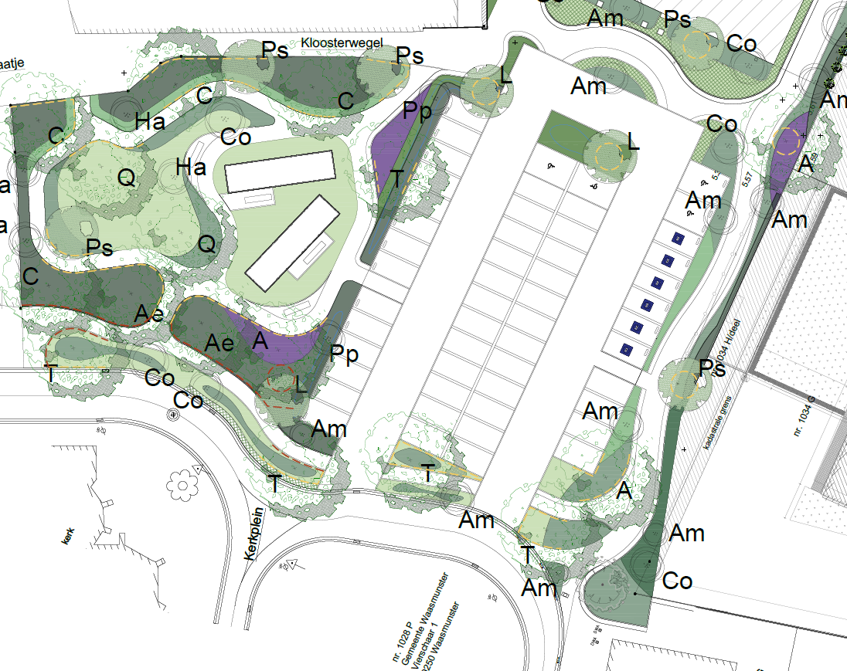
LEGENDE
EXTRA VOORZIENE SIGNALISATIE

Voet en wandelpaden

In en uitrit en verplichte rijrichting

D10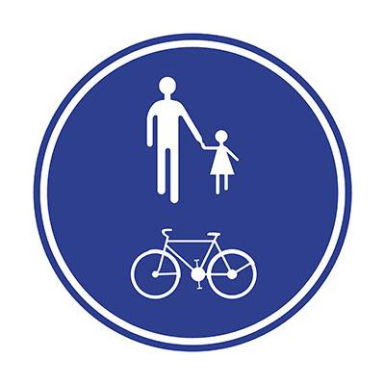

B1 met haaientanden



